# kubeadm重置、卸载kubernetesv1.6

参考文献:https://kubernetes.io/docs/getting-started-guides/kubeadm/#tear-down

当前集群状态

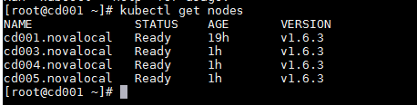

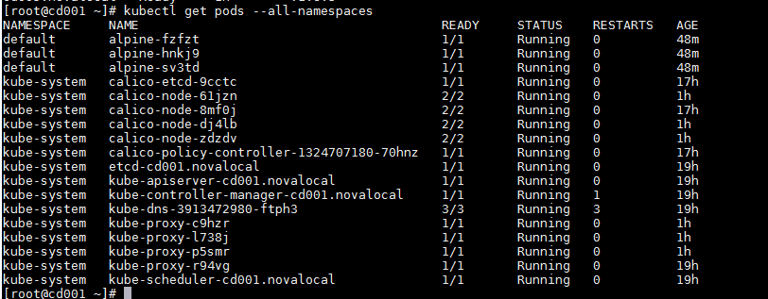

卸载一个node之前 需要做以下准备工作：

将node上边的所有pod清空 驱逐

(在master节点上操作)

kubectl drain cd001.novalocal --delete-local-data --force --ignore-daemonsets

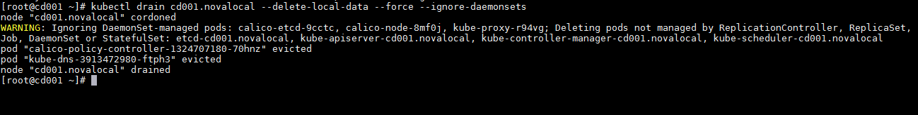

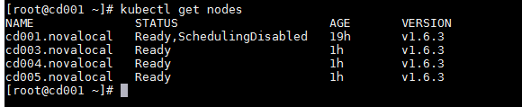

删除该节点

kubectl delete node cd001.novalocal

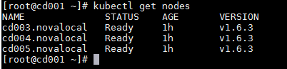

在正在删除的node上执行

kubeadm reset(如果是master节点 需要等到集群彻底清空之后 再执行reset)

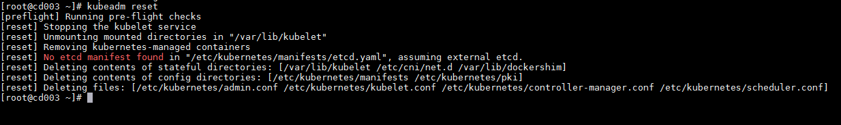

依次删除所有node

直至整个集群被清空

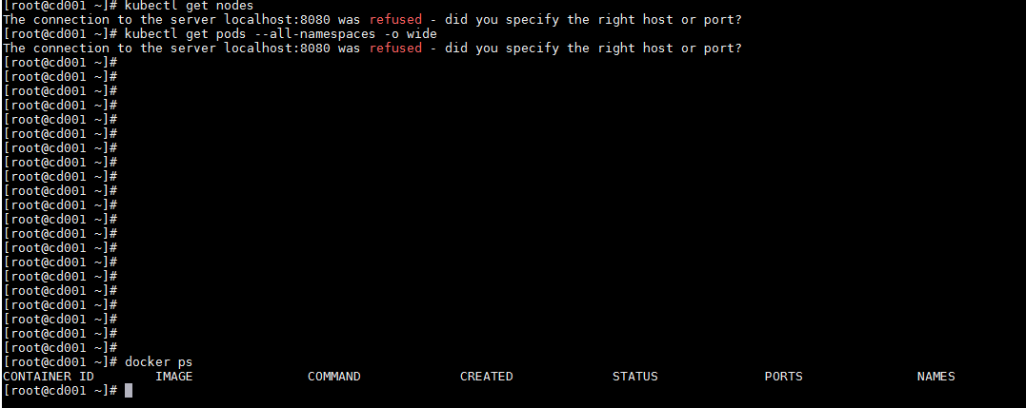

重新安装参考之前的文档

kubeadm join --token 0774cd.a4aea297ba4fc3c2 10.10.3.30:6443

Flannel网络卸载后 ip link残留网卡2张flannel.1 tunl0 需要reboot或重启network

